附件3:
团干部登录操作说明

1．登录全国团干部教育管理网(http://100.youth.cn/)。
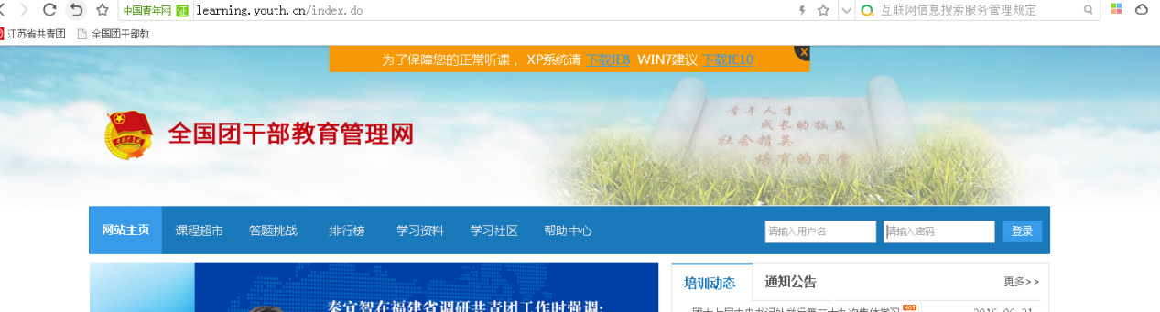
2．省市县团的领导机关干部可以直接登录，用户名身份证号，密码为手机联系方式，以团干部配备信息为准。机关、学校、企业团干部需由直接上级团的领导机关建立该单位团组织，明确管理员，然后由该单位管理员添加团干部信息。
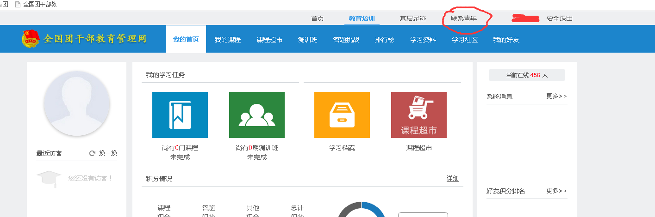
3．点击联系青年一栏，出现以下栏目，重点添加我的伙伴。
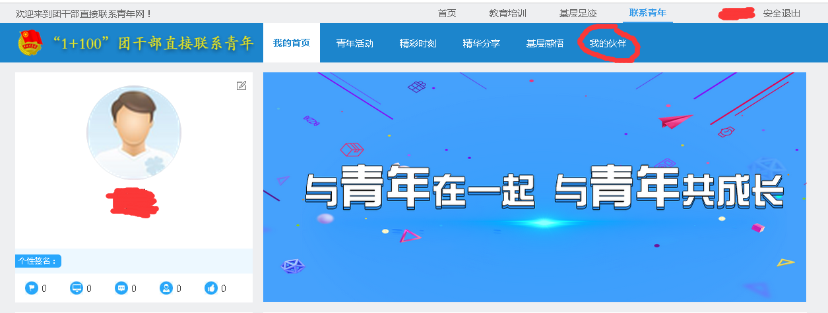
4．点击添加青年，按要求完成。
